**C to A7**

1. 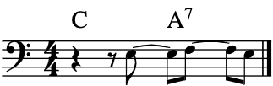
2. 
3. 